目录

快速检测 1

练习题 1

2 1

潜在项目想法 1

3 2

6 4

作业 6

3 6

Global Treps项目商业案例 6

5 8

经验教训登记册_(日期无意义、内容为结合实际经历进行演绎) 8

## 快速检测

1. a; 3. b; 5. c; 6. a; 8. a; 10. c

## 练习题

### 2

为组织创建一个SWOT分析的思维导图。包括至少两个优势，劣势，机会和威胁，然后为至少三个潜在的项目提供想法。或者，你可以使用你的学院或大学进行SWOT分析，重点关注它可以做些什么来改善为学生提供的服务。

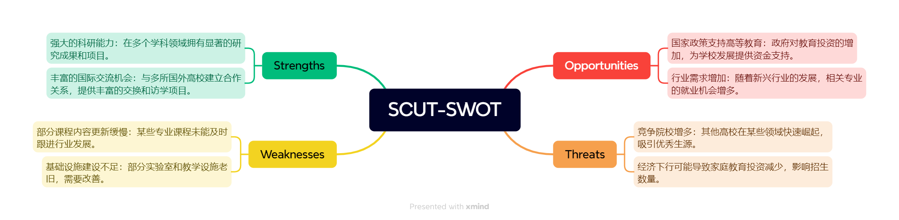

### 潜在项目想法

1. **课程更新与改革**：定期审核和更新课程内容，引入前沿技术与行业发展趋势。
2. **改善基础设施**：投资升级实验室和教学设备，提升学生的学习和研究体验。
3. **加强职业发展服务**：建立与企业的合作关系，提供更多实习和就业指导机会。

### 3

使用电子表格软件创建本文中的图4-4至图4-7。

#### 4.4

| Discount rate | 10% |  |  |  |  |  |
| --- | --- | --- | --- | --- | --- | --- |
|  |  |  |  |  |  |  |
| PROJECT 1 | YEAR 1 | YEAR 2 | YEAR 3 | YEAR 4 | YEAR 5 | TOTAL |
| Benefits | $0 | $2,000 | $3,000 | $4,000 | $5,000 | $14,000 |
| Costs | $5,000 | $1,000 | $1,000 | $1,000 | $1,000 | $9,000 |
| Cash flow | ($5,000) | $1,000 | $2,000 | $3,000 | $4,000 | $5,000 |
| NPV | ¥2,316 |  |  |  |  |  |
|  |  |  |  |  |  |  |
|  |  |  |  |  |  |  |
| PROJECT 2 | YEAR 1 | YEAR 2 | YEAR 3 | YEAR 4 | YEAR 5 | TOTAL |
| Benefits | $1,000 | $2,000 | $4,000 | $4,000 | $4,000 | $15,000 |
| Costs | $2,000 | $2,000 | $2,000 | $2,000 | $2,000 | $10,000 |
| Cash flow | ($1,000) | $0 | $2,000 | $2,000 | $2,000 | $5,000 |
| NPV | ¥3,201 |  |  |  |  |  |

#### 4.5

| Discount rate | 8% |  |  |  |  |  |
| --- | --- | --- | --- | --- | --- | --- |
| Assume the project is completed in Year 0 |  | Year |  |  |  |  |
|  | 0 | 1 | 2 | 3 | Total |  |
| Costs | 140,000 | 40,000 | 40,000 | 40,000 |  |  |
| Discount factor | 1 | 0.93 | 0.86 | 0.79 |  |  |
| Discounted costs | 140,000 | 37,200 | 34,400 | 31,600 | 243,200 |  |
| Benefits | 0 | 200,000 | 200,000 | 200,000 |  |  |
| Discount factor | 1 | 0.93 | 0.86 | 0.79 |  |  |
| Discounted benefits | 0 | 186000 | 172000 | 158000 | 516,000 |  |
| Discounted benefits - costs | -140,000 | 148,800 | 137,600 | 126,400 | 272,800 | NPV |
| Cumulative benefits - costs | -140,000 | 8,800 | 146,400 | 272,800 |  |  |
|  |  |  |  |  |  |  |
| ROI | 112% |  |  |  |  |  |
|  |  |  |  |  |  |  |

#### 4.6

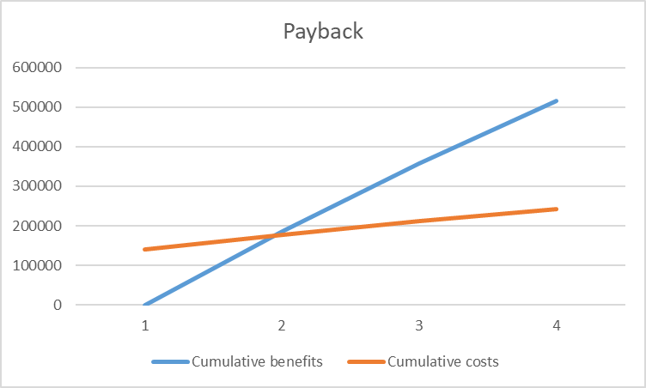

#### 4.7

| Criteria | Weight | Project 1 | Project 2 | Project 3 | Project 4 |
| --- | --- | --- | --- | --- | --- |
| Supports key business objectives | 25% | 90 | 90 | 50 | 20 |
| Has strong internal sponsor | 15% | 70 | 90 | 50 | 20 |
| Has strong customer support | 15% | 50 | 90 | 50 | 20 |
| Uses realistic level of technology | 10% | 25 | 90 | 50 | 70 |
| Can be implemented in one year or less | 5% | 20 | 20 | 50 | 90 |
| Provides positive NPV | 20% | 50 | 70 | 50 | 50 |
| Has low risk in meeting scope, time, and cost goals | 10% | 20 | 50 | 50 | 90 |
| Weighted Project Scores | 100% | 56 | 78.5 | 50 | 41.5 |

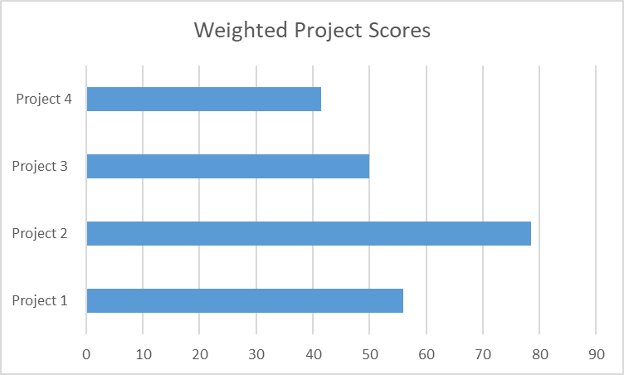

### 6

为项目管理计划制定一个大纲（只有主标题和副标题），为你的班级创建一个适合移动设备的网站，然后为介绍或概述部分填写细节。假设这个网站将包括一个主页，其中包含指向本课程教学大纲、课堂讲稿或其他教学信息的链接，指向本教科书网站的链接，指向其他包含项目管理信息的网站的链接，以及指向每个班级成员和未来班级的个人页面的链接。此外，还要包括一个公告板和聊天室功能，学生和老师可以在这里交换信息。假设你的导师是项目发起人，你是项目经理，你的同学是你的项目组，你有三个月的时间来完成这个项目。

#### 项目管理计划大纲

##### 1. 项目概述

* 项目背景
* 项目目标
* 项目范围

##### 2. 项目团队

* 项目发起人
* 项目经理
* 项目组成员

##### 3. 项目时间表

* 项目里程碑
* 任务分配
* 时间管理

##### 4. 项目资源

* 人力资源
* 物质资源
* 技术资源

##### 5. 项目风险管理

* 风险识别
* 风险评估
* 风险应对策略

##### 6. 项目沟通计划

* 沟通渠道
* 会议安排
* 报告格式

##### 7. 项目监控与评估

* 进度监控
* 质量评估
* 成果反馈

##### 介绍或概述部分

在现代教育环境中，移动设备已成为学生获取信息和资源的主要工具。本项目旨在为我们的班级创建一个适合移动设备访问的网站，方便学生随时随地获取课程相关信息。网站将包括一个主页，提供以下功能：

* **课程教学大纲链接**：直接指向本课程的详细教学大纲，帮助学生了解课程要求和学习目标。
* **课堂讲稿或其他教学信息链接**：便于学生访问课堂讲稿及重要的学习资料，确保他们能够及时复习和准备。
* **教科书网站链接**：指向本教科书的官方网站，提供额外的学习资源和工具。
* **项目管理信息网站链接**：为学生提供进一步的项目管理知识和信息，促进学习和理解。
* **个人页面链接**：每个班级成员及未来班级的个人页面，将展示他们的简介和联系方式，便于相互沟通与合作。
* **公告板**：用于发布重要通知和更新信息，确保每位学生都能及时获取课堂消息。
* **聊天室功能**：为学生和老师提供实时交流的平台，促进信息交换和讨论。

在为期三个月的项目周期内，作为项目经理，我将和团队成员紧密合作，确保网站按时上线并满足所有需求。这一网站将大大提升我们班级的沟通效率和学习体验。

## 作业

### 3

为Global Treps项目准备一个商业案例。假设这个项目需要6个人几个月才能完成，需要大量参与者付出时间，软件、差旅、劳动力和硬件成本约为13万美元。使用本书的网站上的商业案例模板。一定要研究一下大学和其他团体举办的电视节目和活动的信息，这些都是由更成功的企业家举办的。也可以访问DonorsChoose.org,看看这个网站是如何运作，并且了解创建非营利组织的步骤。

### Global Treps项目商业案例

**日期：** 2024年9月24日

#### 项目名称：Global Treps - 移动友好的创业展示平台开发

#### 1.0 引言/背景

Global Treps项目旨在创建一个非营利组织，开发一个移动友好型网站和应用程序，以支持学校和组织举办类似于《创业圈》（Shark Tank）的创业展示活动。这些活动将为创业者提供一个展示其商业想法的平台，激励更多的创业精神。

#### 2.0 商业目标

本项目的主要目标是建立一个综合性平台，支持组织创业展示活动，同时促进创业者的成长。我们计划在项目期间举办多场活动，并开发相应的在线功能。

#### 3.0 当前状况及问题/机会声明

许多学校和组织在举办创业展示活动时面临资源和经验不足的问题。缺乏集中平台使得活动组织困难，参与者难以获取必要的支持。本项目将为此提供解决方案，推动全球创业活动的开展。

#### 4.0 关键假设和约束

* **假设**：项目能获得所需资金和支持，团队具备实施所需的技能。
* **约束**：项目预算限制在$130,000，需在六个月内完成。

#### 5.0 选项分析和推荐

* **自行开发网站和应用程序**：确保功能的定制化和用户体验优化。
* **与现有平台合作**：扩大资源利用。

**推荐**：选择自行开发以确保平台功能满足具体需求。

#### 6.0 初步项目需求

* **捐款功能**：接受潜在投资者的捐款，支持特定学校或组织的活动。
* **创意提交**：接受对新产品或服务的创意提案。
* **定制网站**：允许组织创建自己的网站，招募本地参与者和投资者，接受申请并宣传获奖和失败者。
* **收益分配机制**：研究捐赠和参赛者利润的一定比例回馈Global Treps组织的机制。
* **在线活动**：提供活动视频和现场反应，同时获取观众的实时反馈和捐款。

#### 7.0 预算估算和财务分析

**预计费用**：

* **网站和应用开发**：$80,000
* **市场推广和宣传**：$20,000
* **硬件和基础设施**：$10,000
* **差旅和其他**：$20,000

**总预算估计**：$130,000

#### 8.0 时间表估算

* **项目启动**：2024年10月1日
* **需求收集**：2024年10月
* **开发阶段**：2024年11月 - 2025年1月
* **测试和优化**：2025年2月
* **发布日期**：2025年3月1日

#### 9.0 潜在风险

* **参与人数不足**：提前宣传和吸引潜在参与者以缓解。
* **技术挑战**：建立强大的项目管理流程和定期测试机制。
* **预算超支**：通过严格监控预算和资源使用来控制。

### 5

建立一个经验教训登记册，记录从这个项目中学到的知识。包括经验教训,日期，来源，类别,描述，影响，建议和提议的行动。

### 经验教训登记册_(日期无意义、内容为结合实际经历进行演绎)

| 经验教训 | 日期 | 来源 | 类别 | 描述 | 影响 | 建议 | 提议的行动 |
| --- | --- | --- | --- | --- | --- | --- | --- |
| 需求收集的重要性 | 2025年3月1日 | 项目团队会议 | 项目管理 | 在项目初期充分收集用户需求能确保最终产品符合用户期望。 | 提高用户满意度，减少后期修改的时间和成本。 | 在项目开始阶段进行详细的需求调研。 | 开展用户访谈和调查问卷以获取更多需求信息。 |
| 跨团队沟通 | 2025年2月15日 | 项目实施过程 | 团队协作 | 不同团队间的沟通不畅导致部分功能开发延误。 | 影响项目进度，造成时间延误。 | 建立定期跨团队沟通机制。 | 设立周会和月会以确保信息共享。 |
| 测试阶段的重要性 | 2025年2月25日 | 测试反馈 | 质量控制 | 提前测试发现问题可以降低后期修改成本。 | 改善产品质量，增强用户体验。 | 在开发过程中进行阶段性测试。 | 建立测试计划并分配专门人员负责测试。 |
| 灵活的预算管理 | 2025年1月20日 | 财务审查 | 财务管理 | 预算超支主要由于未预见的技术问题和市场变化。 | 影响项目的财务健康和资源分配。 | 定期审查预算并留出应急资金。 | 制定灵活的预算计划并定期调整。 |
| 用户反馈机制 | 2025年3月5日 | 用户调查 | 用户体验 | 及时收集用户反馈有助于产品持续改进和优化。 | 提高用户满意度和产品的市场竞争力。 | 建立持续的用户反馈渠道。 | 创建用户反馈表单和定期用户访谈。 |